

УПРАВЛЕНИЕ ОБРАЗОВАНИЯ

АДМИНИСТРАЦИИ МУНИЦИПАЛЬНОГО РАЙОНА

«Ботлихский район»
с. Ботлих, Ботлихский район, Республика Дагестан,368971
тел. 8(87271) 2-20-55,факс 8(87271) 2-20-55
Е-mail:botlihruo@mail.ru

Справка
о проделанной работе по реализации Комплексного плана противодействия идеологии терроризма в Российской Федерации на 2019-2023 годы в Республике Дагестан за 2019 год.

Во исполнение Комплексного плана противодействия идеологии терроризма в Российской Федерации на 2019-2023 годы в Республике Дагестан, образовательными учреждениями района за 2019 год проведена следующая работа: проведены классные часы, мероприятия, встречи, дискуссии, родительские собрания по вопросам духовно-нравственного воспитания.

Социальными педагогами, педагогами-психологами образовательных учреждений представлены ежеквартальные отчеты о выполнении плана мероприятий по противодействию идеологии терроризма на 2019 года.
Постоянно осуществляется поддержание оперативного взаимодействия с правоохранительными органами, с имамами мечетей. Периодически проводятся профилактические беседы правоохранительными органами, часто посещает школы и проводит беседы со старшеклассниками инспектор ПДН.

В каждом квартале 2019 года в МКОУ «Андийская СОШ №2», МКОУ «Андийская СОШ №1» для учащихся старших классов и их родителей были проведены лекции на тему: «Противодействие экстремистской деятельности, гармонизация межэтнических и межкультурных отношений».
В феврале 2019 года в МКОУ «Мунинская СОШ» для социальных педагогов, педагогов-психологов был проведен семинар на тему: «Психолого-педагогическая диагностика в антитеррористической деятельности».

С 16 по 25 февраля в МКОУ «Ансалтинская СОШ», МКОУ «Шодродинская СОШ», МКОУ «Тандовская СОШ» были проведены лекции по программе "Новые подходы к организации противодействия терроризму и экстремизму". с приглашением слушателя курсов «О противодействии терроризму» Джаватхановой А.К. (МКОУ «Рахатинская СОШ»).
Целью проведения лекций было повышение уровня правосознания несовершеннолетних, недопущение межнациональной вражды и экстремизма с разъяснением административной и уголовной ответственности подростков и их законных представителей.

В декабре 2019 года в МКОУ "Шодродинская СОШ, МКОУ "Тандовская СОШ", МКОУ "Рахатинская СОШ" были проведены открытые уроки на тему: «Терроризм – угроза обществу», классные часы на тему: «Жить тебе или нет решает кто-то другой», «Мы за мир», «Скажем НЕТ терроризму», «Доброта спасет мир» и др;

-в МКОУ "Тасутинская ООШ», МКОУ «Хелетуринская СОШ" проведены общешкольные родительские собрания на тему: «Противодействие экстремистской деятельности, гармонизация межэтнических и межкультурных отношений» .
На классных родительских собраниях регулярно рассматривались вопросы, связанные с противодействием экстремизму.

В школах обновляются стенды в кабинетах ОБЖ, в фойе по тематике «Террору – нет!».

Для повышения эффективности воспитательной работы по противодействию идеологии терроризма в образовательных учреждениях района в течение первого квартала проводятся мероприятия с привлечением родителей. Во всех школах в учебном процессе шире используются технические средства обучения, наглядные материалы по формированию межконфессиональной терпимости, противодействию экстремизму и терроризму.
29 января 2019 года на базе Управления образования АМР «Ботлихский район» для заместителей директоров по воспитательной работе и для социальных педагогов школ была проведена лекция по усилению эффективности духовно-нравственного, патриотического воспитания молодежи в Ботлихском районе. Также на лекции были обсуждены такие вопросы как:
- что лекционные (методические) материалы к каждой лекции, проводимой третьими лицами, должны проходить обязательную экспертизу в Министерстве образования и науки Республики Дагестан и в ЭС при АТК;
- что должны обеспечить прохождение курсов повышения квалификации педагогов по противодействию идеологии терроризма и привлечь к внеучебной деятельности в школах района религиозных деятелей по согласованию с Минобрнауки РД и Экспертным советом при АТК.

Во всех образовательных учреждениях района с октября по ноябрь 2019 года демонстрировались фильмы антитеррористической направленности.

В рамках комплексной программы по противодействию идеологии экстремизма и терроризма в феврале 2019 года во всех школах района состоялась воспитательная беседа с учащимися 9-11 классов. Был проведен социологический опрос учащихся и родителей, на основании которых будут выработаны и внесены предложения в антитеррористическую комиссию муниципального района по профилактике террористических угроз. В ходе проведении работы была использована презентация "Межличностные взаимоотношения родителей и подростков в аспекте антитеррористической идеологии".
В образовательных учреждениях Ботлихского района изданы приказы о проведении с 1 по 3 сентября 2019 года республиканской акции «Вместе против террора» в рамках Дня солидарности в борьбе с терроризмом. Были проведены торжественные линейки, открытые уроки по вопросам профилактики противодействия идеологии терроризма.
В начале учебного 2019-2020 учебного года во всех школах района были проведены инструктажи с сотрудниками о повышении бдительности и по обеспечению безопасности школы.
Также 3 сентября 2019 года во всех школах района прошли линейки, посвященные памятной дате. Минутой молчания участники мероприятий отдали дань уважения и признательности сотрудникам правоохранительных органов, которые ценой собственной жизни дали отпор экстремистам.
Совместно с работниками районной библиотеки и с работниками Дома культуры, при участии представителей ОМВД России по Ботлихскому району во всех школах были проведены также ряд других мероприятий, которые призывают людей находиться в гармонии друг с другом, не допускать развития насилия: «Вместе против террора», «Дерево дружбы», «Память, которой не будет конца», и многие другие. Все эти мероприятия были направлены на то, чтобы дети могли понять: терроризм не имеет национальности, он порождает убийства и смерть. Побороть эту всеобщую беду можно объединением, бережным отношением друг к другу, к истории и традициям всех народов.

3 сентября 2019 года в МКОУ «Годоберинская СОШ имени братьев Муминовых М.Ю. и Л.Ю.», для учащихся 7-11 классов прошел классный час на тему: "Терроризм – угроза обществу".

В МКОУ «Алакском лицее» лицее для учащихся 1-11 классов были проведены классные часы, конкурсы плакатов, стенгазет, рисунков на асфальте, выставки книг, анкетирование учащихся старших классов. Обучающимся были сделаны презентации о трагедии в г. Беслане, оформлены стенды. Подготовлены и распространены памятки «Действия при угрозе и осуществлении террористической акции».
Все проведенные мероприятия соответствовали возрастным особенностям учащихся. Были использованы книги, иллюстрации, презентации, слайд -фильмы, видеофильмы.
Классные руководители, используя различные формы и методы образовательной деятельности, сумели эмоционально раскрыть драматизм событий, связанных с террористической деятельностью.
Учителя обращали внимание учащихся на то, что все мы живем в большой, многонациональной стране, которая зовется Россией.
Были раскрыты примеры героического поведения простых людей, наших односельчан, в августе 1999 года.

Также 3 сентября 2019 года в МКОУ «Ботлихская СОШ №2», МКОУ «Рикванинская СОШ», МКОУ «Ашалинская СОШ» прошли общешкольные мероприятия на тему: «Мы помним…».

В МКОУ «Ботлихская СОШ №1», МКОУ «Ансалтинская СОШ», МКОУ «Рахатинская СОШ» для учащихся 7-11 классов был проведен урок гражданственности на тему: «Терроризм не имеет границ».
В завершение мероприятий обучающиеся получили памятки «Будьте бдительны! Терроризм» с информацией о действиях при обнаружении взрывного устройства, при угрозе теракта, номерами телефонов для экстренного реагирования.
Подводя итоги мероприятий, обучающиеся сделали вывод, что терроризм самое опасное социальное явление с негативными последствиями.

После торжественной линейки во всех школах района были проведены классные часы, открытые уроки, беседы:

С 29 октября по 2 ноября 2019 года учителя МКОУ «Годоберинская СОШ», МКОУ «Ансалтинская СОШ», МКОУ «Андийская СОШ№1» проходили курсы повышения по противодействию идеологии терроризма.
В целях реализации организации контроля и увеличения числа обучающихся, состоящих на различных видах профилактического учета, охваченных дополнительным образованием и досуговой занятостью, управлением образования Ботлихского района совместно с органами профилактики были организованы и проведены мероприятия по 100-процентному охвату дополнительным образованием и досуговой занятостью обучающихся, состоящих на различных видах профилактического учета ВШУ, КДН, ПДН, несовершеннолетних членов семей НВФ.
Во всех школах района, как одно из направлений воспитательной работы, действует совет профилактики с целью создания условий для воспитания социально-адаптированной личности, т.е. личности образованной, владеющей жизненно необходимым запасом знаний, социально мобильной, способной к смене социальных ролей, имеющей ответственное отношение к выполнению норм правопорядка.
Выполнению заданной цели способствовали мероприятия, направленные на решение следующих задач:
-социально-педагогическая помощь детям и семьям, находящимся в трудной жизненной ситуации;
-профилактика социальной дезадаптации детей и подростков;
-совместная работа с социальными партнерами.

Социальная работа в школе проводится по следующим направлениям:
-работа с учащимися;
-работа с родителями;
-работа с классными руководителями.

В рамках выполнения этих задач в образовательных учреждениях района была проведена следующая работа:
-организована досуговая занятость учащихся во внеурочное время за счёт дополнительного образования. Все учащиеся, относящиеся к ВШУ, КДН, ПДН, несовершеннолетних членов семей НВФ посещали разные школьные кружки, а также кружки дополнительного образования;
-проводилась работа с родителями: родительские собрания, посещение на дому, индивидуальные беседы.
В каникулярное время работа школы также была организована. Работали все кружки, проводились всевозможные соревнования.
Проводилась работа с детьми девиантного поведения: составлен банк данных детей, требующих особого педагогического внимания, семей, состоящих на учете в школе, КДН и ПДН, с учащимися проводились индивидуальные беседы, проводились консультации для родителей, регулярный ежедневный контроль администрации посещаемости учащихся школы, еженедельный контроль причин отсутствия учащихся в школе с предоставлением документов (справок, заявлений родителей) классным руководителям, анализ результатов и немедленное принятие мер.

Классный руководитель каждой школы имеет документацию по работе с детьми, состоящими на разных видах профилактического учета:
- план индивидуальной работы с отметками о его выполнении в течение учебного года;
-характеристика семьи или учащегося;
-методические рекомендации по работе с семьей или учащимся;
-журнал проведения индивидуальных бесед с учащимися
-ведется строгий контроль успеваемости по четвертям и за год каждого учащегося
-ведется контроль за посещением секций и кружков в свободное время (каждый учащийся имеет справку-подтверждение о занятости во внеурочное время).

Все учащиеся, состоящие на учетах, заняты 100%. Имеются акты посещения семей (каждая семья, состоящая на учете, и семья учащегося, состоящего на учете, посещается 1 раз в месяц).
Приказами по школе за каждым учащимся закрепляется педагог-наставник на периоды каникул (осенних, зимних, весенних, летних). Проводится индивидуальная работа с родителями по организации летнего отдыха и занятости каждого учащегося.
По необходимости учащиеся и их родители приглашаются на заседания Совета профилактики

С начала 2019-2020 учебного года проведено 2 заседания Совета профилактики, в ходе которых рассматривались вопросы по оптимизации воспитательной профилактической работы, велась индивидуальная профилактическая работа с учащимися и их родителями.

Между заседаниями Совет профилактики не прекращает работу. Ежедневно заместитель директора по ВР занимается текущими вопросами организации воспитательной работы; профилактики безнадзорности, правонарушений. В течение III квартала посещались семьи учащихся, состоящие на разных видах учета.
С начала нового учебного года организовывались встречи учащихся с сотрудниками правоохранительных органов, ОПДН.
Классные руководители присутствуют на заседаниях Совета профилактики, в своих выступлениях они отражают основные направления воспитательной профилактической работы. На заседания Совета профилактики приглашаются в обязательном порядке учителя-предметники, если вопрос касается успеваемости учащегося.
Регулярно, согласно графику, организовано участие педагогов и родителей в рейдовых мероприятиях, родители привлекаются к дежурству на внеклассных, общешкольных мероприятиях.
Составлен подробный социальный паспорт школы, с семьями, требующими особого внимания, проводится работа по оказанию социальной, психолого-педагогической помощи, консультации.
Члены Совета профилактики осуществляют контроль за занятостью учащихся «группы риска» в кружках, спортивных секциях. Особое внимание Совет профилактики уделяет организации досуговой деятельности. Спортивный зал регулярно работает в вечернее время, в выходные и каникулярные дни Охват учащихся, состоящих на разных видах учета, спортивно-массовой, секционной, клубной работой составляет 100%.
Решения и рекомендации Совета профилактики являются основополагающими в организации работы педагогического коллектива по проблеме профилактики безнадзорности правонарушений, защиты прав учащихся школы.
Общее количество по охвату дополнительным образованием и досуговой занятостью обучающихся, состоящих на различных видах профилактического учета района составляет 23 учащихся. Из них 6 учащихся МКОУ «Ботлихская СОШ №1» посещают танцевальный кружок, 2 учащихся –кружок «Кройки и шитья», 1 учащийся –секцию «Вольная борьба».
1 учащийся МКОУ «Миарсинская СОШ» посещает танцевальный кружок, 3 учащихся МКОУ «Андийская СОШ №1» посещают туристско –краеведческий кружок, 1 учащийся – секцию «Футбол» и 1 учащийся –кружок «Кройки и шитья», 5 учащихся МКОУ «Андийская СОШ №2» посещают предметные кружки и секцию по футболу, 2 учащихся МКОУ «Ботлихская СОШ №2» -кружок «Кройки и шитья», 1 учащийся МКОУ «Годоберинская СОШ»- секцию по футболу и 1 учащийся –кружок «Кройки и шитья».

Управлением образования составлен график мероприятий, проводимых образовательными учреждениями в период новогодних праздников и зимних каникул.
29 и 31 декабря 2019 года во всех школах проводились мероприятия, посвященные акции «Волшебство новогодней поры».

В течение четвертого квартала во всех школах согласно плану работы осуществлялись следующие мероприятия:
-в МКОУ «Ансалтинская СОШ им. Нурахмаева Г.А., за 4 квартал 2019 года были проведены мероприятия, посвященные проблемам борьбы против терроризма и экстремизма, с целью формирования у учащихся представлений о терроризме как историческом и политическом явлении и формировании толерантности и профилактики межнациональной розни, в которой участвовали учащиеся, педагоги , родители и представители религиозных и правоохранительных органов.
Классные часы общения на тему:
1. «Мир без насилия, без слез и тревог»;
2. «Твой подвиг останется в веках»;
3. «Наша Родина – Россия!»;
4. «Встреча с лейтенантом полиции Абдулхакимовым М.А. с учащимися и родителями.» кл.;
5. Конкурс рисунка на асфальте «Мы за мир» (1-4) кл.
На классных часах и встречах детям было рассказано о том, что терроризм стал глобальной проблемой человечества, его проявления влекут массовые человеческие жертвы и разрушение материальных и духовных ценностей, не поддающихся порой воссозданию, он наносит не только физические, но и психологические травмы, от которых люди страдают много лет.
Для обучающихся 5-11 классов в фойе школы был показан видеофильм «Августовские события 1999 г.»;
В целях воспитания учащихся на дагестанских традициях, в основе которых равенство всех народов, дружба, взаимопомощь, солидарность, мир, в честь празднования Дня единства народов Дагестана, учрежденного Указом Президента Республики Дагестан от 6 июля 2011 г. №104 «О Дне единства народов Дагестана», во всех школах района с 10 по 14. 09.2019 года проведены различные тематические мероприятия.
С 10 по 14 сентября 2019 года в МКОУ «Ботлихская СОШ №1» были проведены классные часы в 1-11 классах на тему: «День единства народов Дагестана».
Также была проведена торжественная линейка 14 сентября 2019 года, посвященная историческим событиям в жизни республики.
В МКОУ «Рахатинская СОШ» были проведены выставка рисунков на тему: «Моя родная земля – Дагестан», выставка работ учащихся, выставки книг и дополнительной литературы по теме «Моя родная земля – Дагестан».
В МКОУ «Андийская СОШ №2» для учащихся 9 и 11 классов были проведены открытые уроки на тему: « История культуры народов Дагестана», уч-ся рассказали о многочисленных ремеслах народов Дагестана.
В МКОУ «Годоберинская СОШ» прошел конкурс сочинений, посвященных Дню Единства народов Дагестана. В целях популяризации идеи единения многонационального народа Дагестана через любовь к своему народу, к своей истории, в МКОУ «Алакский лицей» с 11 по 15 сентября были проведены классные часы, конкурсы, выставки, посвященные Дню единства народов Дагестана. Целью проведенных мероприятий являлось:
- познакомить обучающихся с историей праздника;
- воспитывать чувство патриотизма, любви к Родине;
Ребятам рассказали о подвигах народа, провели беседу на тему мужества и чести.
Библиотекарем лицея была организована книжная выставка «Наши подвиги и доблести»
Проведенные мероприятия стали возможностью напомнить нам всем о наших общих корнях, в полной мере осознать, что единство народов во все времена было и остаётся главной национальной идеей нашей республики и государства в целом, залогом ее достойного будущего.
С 12 по 14 сентября 2019 года в МКОУ «Ботлихская СОШ №2» среди учащихся 5-7х классов учитель русского языка Дибирасулаева Ж.М. организовала конкурс сочинений на тему "Моя большая и малая родина".
В МКОУ «Тлохская СОШ», МКОУ «Шодродинская СОШ, МКОУ «Тандовская СОШ» во всех классах прошли классные часы Дружбы и Братства на темы: "Моя малая Родина", «Край мой – Дагестан»," «Мы вместе дружбою сильны".
На сайте каждого образовательного учреждения в разделе "Противодействие терроризму и экстремизму" регулярно размещается информация о мероприятиях.
Работа в данном направлении продолжается.

На школьной площадке среди учащихся 1-4 классов был объявлен конкурс рисунка на асфальте «Мы за мир»; «Мы против террора!».

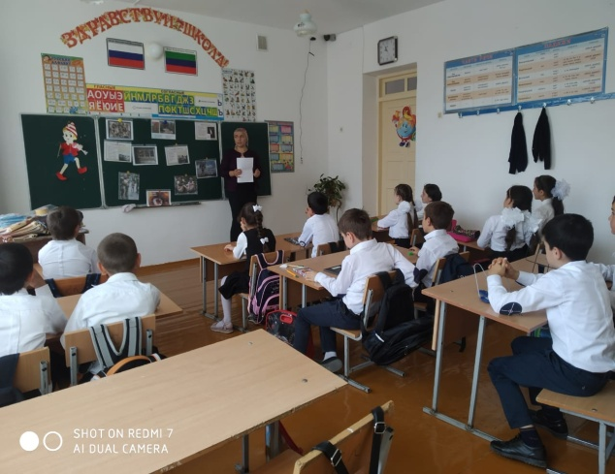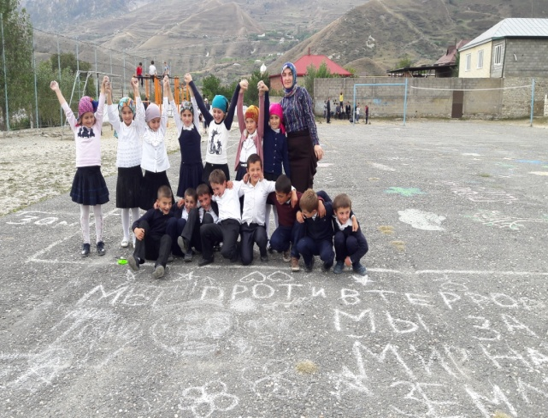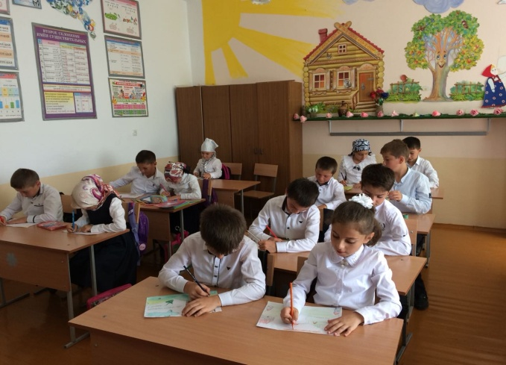
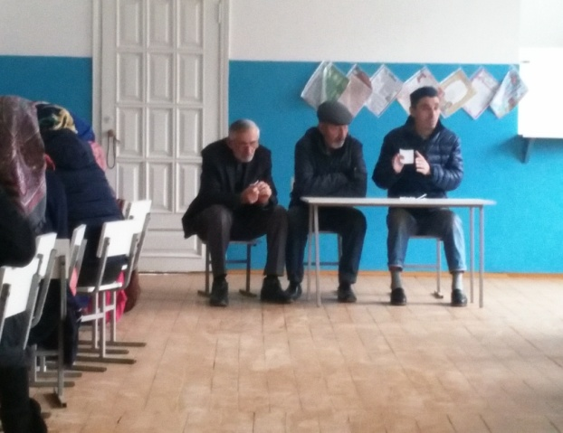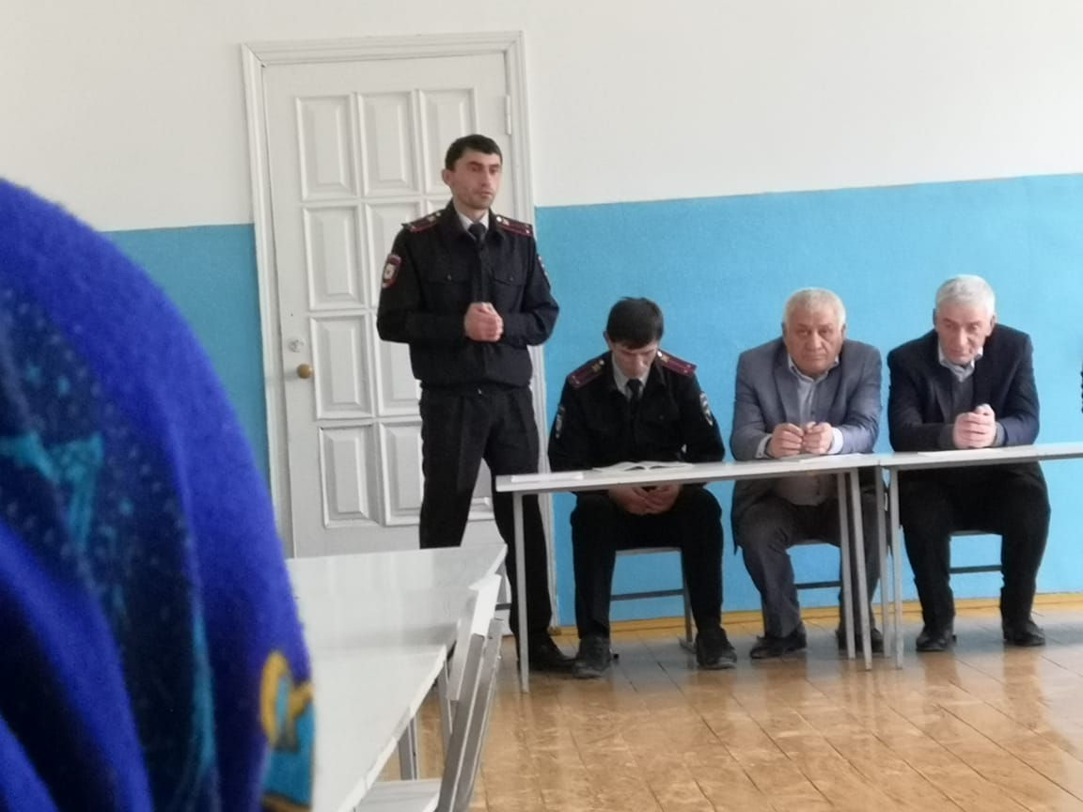

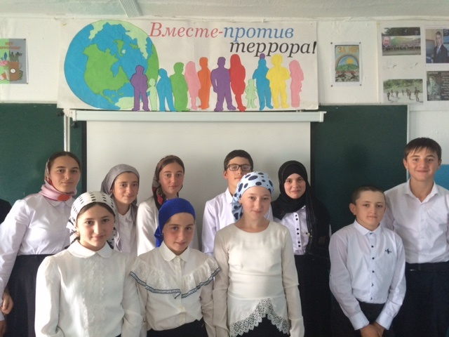

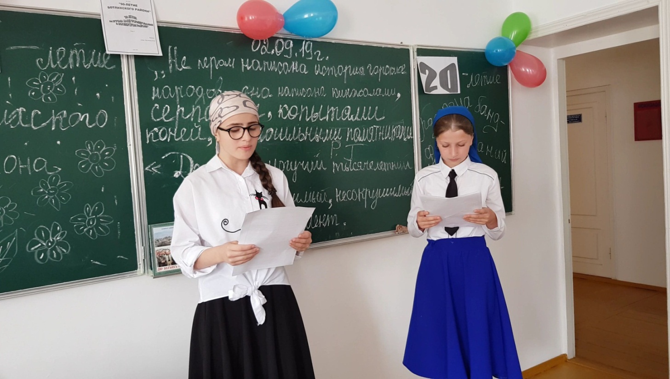

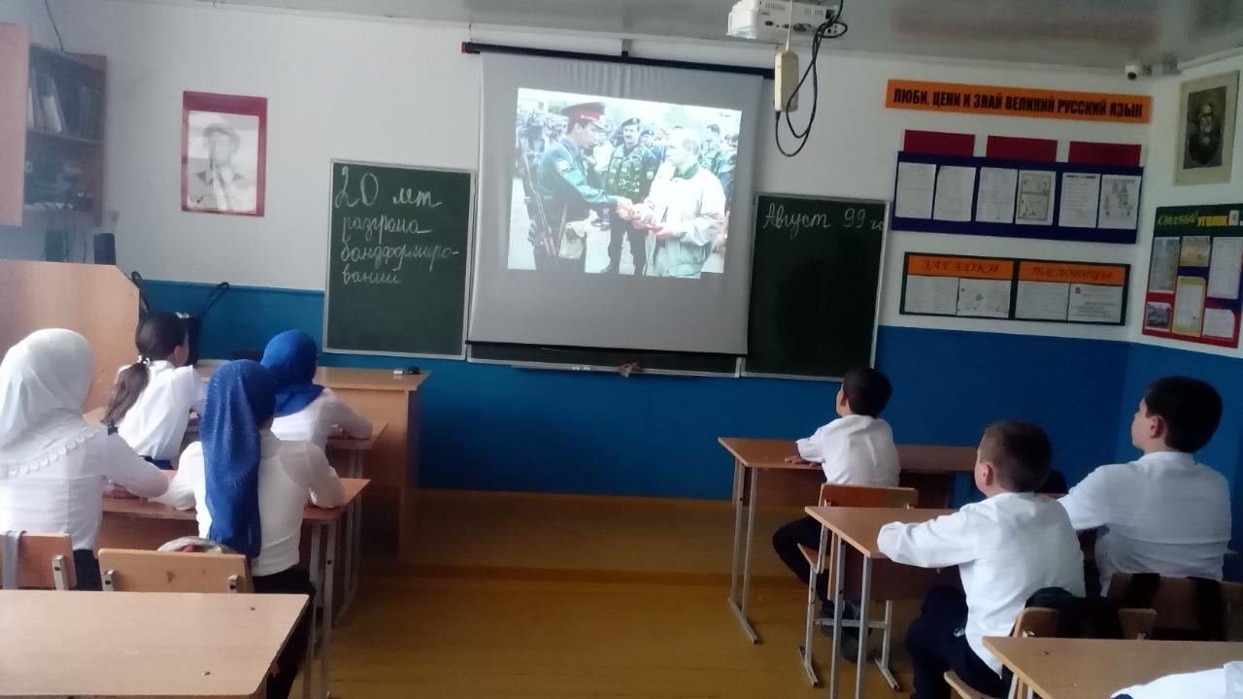

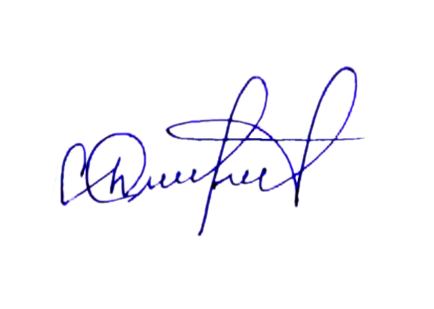

Начальник управления образования
АМР «Ботлихский район» Г.М. Измаилов

